泸电MC-21-RA电阻箱使用说明书
1 用途
MC-21-RA为多个个十进制继电器组串联而成的实验型值电阻器，每个电阻元件均接于开关各触点之间，两接线柱之间可通过触摸屏、网页、上位机等调节而得到各种电阻值。适合于高校教学、科研单位、企业研发等作为标准参考电阻值，模拟各种阻值用以调试各种变动阻值传感器，静电监控系统中模拟各种阻值用以点检设备，在电路中做精密调节电阻以及仪器校准等各种用途。

2 特点
采用银触点大功率继电器，优化继电器吸合模式，能以更短的接触时间实现阻值切换。采用高精度低温漂金属膜电阻制作，具有准确度高，稳定性好等特点，并且因为不是绕线，理论上交流特性好得多，不是很高频率下可以用于交流电路。采用多档制，可用电阻值从0.01Ω到99999999999999Ω任意阻值，阻值覆盖范围广，要用大阻值时也无需更换电阻箱，非常方便。纯铜两用接线柱，可拧紧压线直接接线使用，也可插4mm香蕉头使用。可机身触摸屏直接操作，可直接输入阻值、档位上直接加减阻值、读取存储的阻值等方式切换阻值。可通过接入局域网直接网页操作，同网段手机亦可操作。可通过RS232、RS485接口通过Modbus直接操作。

3 主要技术指标及原理图
依据标准名称及代号：中华人民共和国机械行业标准《JP/T8225-1999实验室直流电阻器》
电阻器的调节范围：0:01Ω~999.99999999MΩ
最小步进值：0.01Ω
电源：DC12V 2A
尺寸： 220*200*65mm（3U标准机箱） 重量：约1.5KG
标称环境条件：
温度范围：20℃±0.5℃ 相对湿度：40%~60%
使用环境条件：
温度范围：-20℃~40℃ 相对湿度：30%~80%
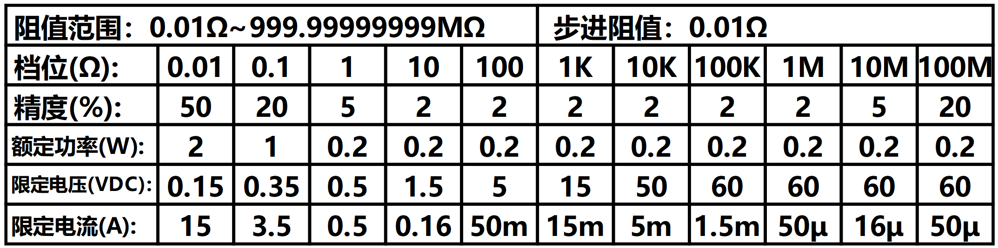
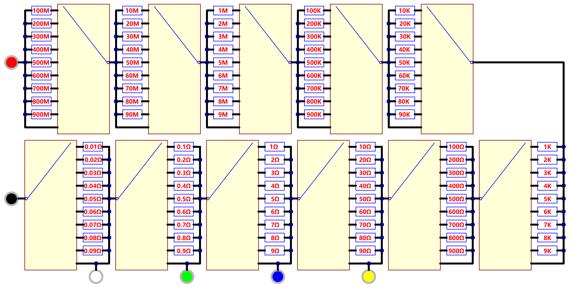

5 使用功率及电压：
- 额定功率短时间使用可超25%，不可长时间超。
- 表中限定电压为对应档最低阻值下根据功率算出，实际使用根据你使用的实际阻值计算。比如10欧档限定电压1.5V是根据电阻功率0.25W，阻值10Ω，电流0.16A这样标出的，实际如果打在90欧上，则电压可以是4.5V。并且限定电压是指电压直接加在电阻箱上，实际使用中，你的电压并不是直接加在电阻箱上的，所以标的限定电压仅为极限情况下电阻箱可承受的，而不是只可以用这么大电压，实际可加电压根据你接电路实际根据欧姆定律计算。
C、默认款不适用于高压，需要使用高压的请联系定制。
D、电阻器的标称精度、额定功率及限定电压参见上边标签图表。

允许变差：
- 温度引起的变差
- 相对湿度引起的变差
- 使用功率引起的变差
- 加载电压下寄生电感寄生电容引起的变差
- 使用久了开关触点接触电阻引起的变差

安全指标：
- 绝缘电阻：电阻器在标称条件下，电路外壳之间绝缘电阻≥500M(试验电压500V)
- 电压试验：电阻器在标称条件下，电路对外壳之间能经受45~65HZ正弦波AC2kv电压1分钟而不出现击穿和放电现象。

6 使用方法和注意事项
接通电源，打开电源开关。

如果使用机身自带触摸屏操作，有四种设置阻值方式：
①：数字键盘直接输入需要的阻值后按确认键输出对应阻值。
②：模拟拨盘上想改变阻值的位上按+-按钮，会把当前档位值+1或者-1.
③：点读按钮，从存储的值里读取阻值应用。存按钮进去可编辑对应编号的预设阻值存储方便调用。
④：按Min直接输出最小值，按Max直接输出最大值，按OC开路，按SC短路。
触摸屏上蜂鸣器按钮可打开或者关闭蜂鸣器反馈提示。
风扇按钮可改变风扇模式。默认自动模式，机箱内温度低于35度风扇不转，35度到45度每度加10%转速，45度以上全速运转。按钮按了后不管温度风扇直接全速运转。
使用说明里可以调屏幕亮度。
如果有网页操作或者Modbus操作，触摸屏会短时间内禁止操作。

如果使用网页操作，用网线把设备接入局域网，（如果局域网默认网关不是192.168.0.1，则把一台电脑临时设成192.168.0.1直连设备后去修改需要的网络信息），默认IP192.168.0.240，直接浏览器输入IP访问控制页面，默认登录密码123456，进页面后可自行修改登录密码。
如果局域网有WIFI，手机上连接WIFI后也可以直接访问IP操作。
网页上也是有四种设置阻值方式：
①：目标阻值框直接输入需要的阻值后按设置阻值输出对应阻值。
②：模拟拨盘上想改变阻值的位上按上下按钮，会把当前档位值+1或者-1.
③：常用阻值读存里调用存储的阻值，从存储的值里选用阻值后按设置阻值输出对应阻值。对应编号的输入框输入阻值后点覆盖可修改当前编号的预设阻值。
④：短路输出、MAX输出、MIN输出和开路输出四个开关直接输出对应状态。
蜂鸣器开关可打开或者关闭蜂鸣器反馈提示。
风扇开关可改变风扇模式。默认自动模式，机箱内温度低于35度风扇不转，35度到45度每度加10%转速，45度以上全速运转。按钮按了后不管温度风扇直接全速运转。
触摸屏开关可关闭机身触摸屏，默认开启。
屏幕开关可关闭机身屏显示，默认开启。

本机网络配置里设置想要的IP地址、掩码地址、网关地址（注意保存后要通过新IP访问网页）。如果需要自行对接上位机，可自行修改Modbus地址。

红色黑色两个接线柱是全档位接线柱，也就是输出阻值的两端，黑色为0值端，红色为最大值端。
白色接线柱为0.01档独立接线柱，小阻值使用时可以和黑色接线柱配合，只经过0.01Ω档，不经过其他档，可有效减小0位阻值。
绿色接线柱为0.1档独立接线柱，小阻值使用时可以和黑色接线柱配合，只经过0.01Ω和0.1Ω档，不经过其他档，可有效减小0位阻值。
蓝色接线柱为1档独立接线柱，小阻值使用时可以和黑色接线柱配合，只经过0.01Ω、0.1Ω和1Ω档，不经过其他档，可有效减小0位阻值。
黄色接线柱为10档独立接线柱，小阻值使用时可以和黑色接线柱配合，只经过0.01Ω、0.1Ω、1Ω和10Ω档，不经过其他档，可有效减小0位阻值。

如需自己对接上位机，可找客服索取或者去官网下载对接文档。自行通过RS485或者RS232接口对接。TCP/IP也有对接文档也可以自行开发上位机。

每档约有10毫欧电阻，且用久了这个值会更大，低阻值使用时请注意扣除该阻值。
- 电阻器使用时，不要超过额定功率，否则可能会造成设备永久性损坏。
- 电阻器使用时，调好需要的阻值后再上电接进电路。
- 电阻器应储存于环境温度为5℃~35℃相对湿度低于75%的环境中，储存环境不应该含有有腐蚀性的气体和物质，避免阳光直射。
- 需要非常精确阻值时，可以打到对应阻值，用精密台表测试，然后在小阻值位微调输出阻值为你想要的。比如需要12.5K电阻，打好档位后，台表测试为12.3K，实测偏小，则可以在1K档把5换成更大的值，然后看台表测出的值，不对以此思路继续换100Ω档，甚至1Ω档，直到台表测出的是自己要的值。如果实测偏大则相反操作。
- 因为一般万用表精度有限，不要用普通万用表测试结果来认为误差过大。应使用高精度台表或更专业的设备来判断。并且确保测试线接触良好，测试方法正确。
- 实际精度高于标称精度，因为有的客户要拿去第三方检测拿报告，测试环境，测试方法，测试设备这些会导致一定偏差，所以干脆把精度标低确保送检能正常拿到合格报告。实际在使用过程中配合其他档位调节，使用是足够的，不要纠结于那百分之一百分之二的精度。

7 售后说明
用户在遵守使用规则并不拆封的条件下，自购买之日起一年内，产品因质量问题而发生故障时，本厂负责三包。
因使用不当导致损坏的和超过质保期坏的，可终身付费维修。

制造商：泸州泸电科技有限公司 地址：四川省古蔺县永乐街道文化路36号
电话：0830-7046125 19161533302（V同） 官网：http://ldkj.ywtya.com

